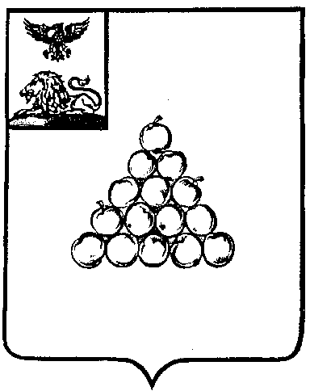
АДМИНИСТРАЦИЯ МУНИЦИПАЛЬНОГО РАЙОНА
«ГОРОД ВАЛУЙКИ И ВАЛУЙСКИЙ РАЙОН»
БЕЛГОРОДСКОЙ ОБЛАСТИ
КОМИТЕТ ОБРАЗОВАНИЯ

ПРИКАЗ

31 августа 2012 года № 484 – од

Об организации образовательного
процесса в соответствии с федеральным
государственным образовательным
стандартом основного общего образования

На основании приказов департамента образования, культуры и молодежной политики Белгородской области от 17.01.2012 года №72 «Об утверждении перечня общеобразовательных учреждений, для работы в рамках ФГОС основного общего образования» и от 23.07.2012 г. №2324 «О внесении изменений в приказ от 17.01.2012 г. №72 «Об утверждении перечня общеобразовательных учреждений, для работы в рамках ФГОС основного общего образования»

п р и к а з ы в а ю:

- Организовать образовательный процесс в 5-х классах МОУ «СОШ №1» г.Валуйки Белгородской области и МОУ «СОШ №4» г.Валуйки Белгородской области в соответствии с федеральным государственным образовательным стандартом основного общего образования с 01 сентября 2012 года.
- Руководителям МОУ «СОШ №1» г.Валуйки Белгородской области Будыкиной С.А. и МОУ «СОШ №4» г.Валуйки Белгородской области Зеленской Г.В. организовать предоставление основного общего образования в 5-х классах в соответствии с федеральным государственным образовательным стандартом основного общего образования.
3. Директору информационно-методического центра Комитета образования Бусловской И.В. обеспечить методическое сопровождение образовательного процесса в муниципальных общеобразовательных учреждениях в соответствии с федеральным государственным образовательным стандартом основного общего образования.
4. Контроль за исполнением настоящего приказа возложить на первого заместителя председателя Комитета образования администрации муниципального района «Город Валуйки и Валуйский район» Елдынову Л.В.

Председатель Комитета образования А.Н. Духин

